Temat tygodnia:” Chciałbym zostać sportowcem”
Temat dnia: „Małe piłki i duże piłki”

- Zabawa przy piosence „Jedzie pociąg z daleka”.

I. Jedzie pociąg z daleka
ani chwili nie czeka.
Konduktorze łaskawy,
zabierz nas do Warszawy! (bis)

II. Konduktorze łaskawy,
zabierz nas do Warszawy!
Trudne, trudne to będzie,
dużo osób jest wszędzie. (bis)

III. Pięknie pana prosimy,
jeszcze miejsca widzimy.
A więc prędko wsiadajcie,
do Warszawy ruszajcie. (bis)

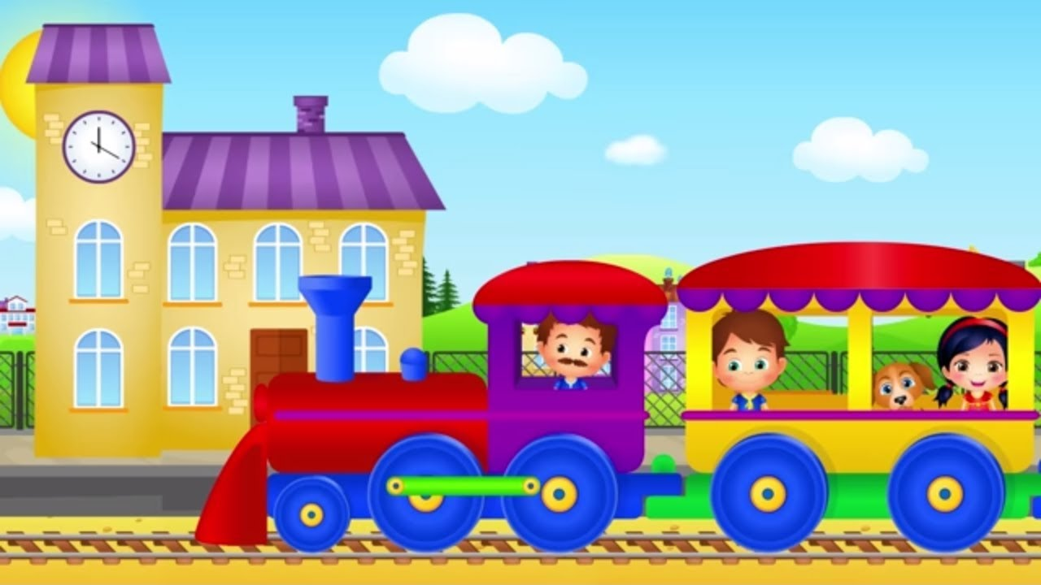

Dziecko tworzy pociąg z rodzicem, zapraszamy do pociągu wszystkie chętne w domu osoby. Jeździmy po pokoju, po korytarzu. Maszynistą może być rodzic
lub dziecko. Można stworzyć stacje, nazwać je, zrobić nawet napisy lub symboliczne obrazki np. stacja „Łazienkowo”, „Kuchniowo” itp.

Dzieci uwielbiają zabawę w pociąg, w przedszkolu zawsze szybko się ustawiają i prawie wszystkie wydają odgłosy pociągu (przy okazji ćwiczą narządy artykulacyjne).

Pod tym adresem https://www.youtube.com/watch?v=ozB2D5h3w0k jest dość ładny filmik ilustrujący piosenkę. Można też zatańczyć do tej melodii. Nagranie trochę w stylu country.

Natomiast tutaj https://www.youtube.com/watch?v=bF81AeC5tUc jest piosenka „Wycieczka pociągiem”, taka w stylu disco.
Dobra do podskoków, pajacyków. Nogi same tańczą.
Warto zachęcić dzieciaki do tańca, a nawet samemu poskakać.

- Zabawa z elementem podskoku „Małe piłki i duże piłki”.

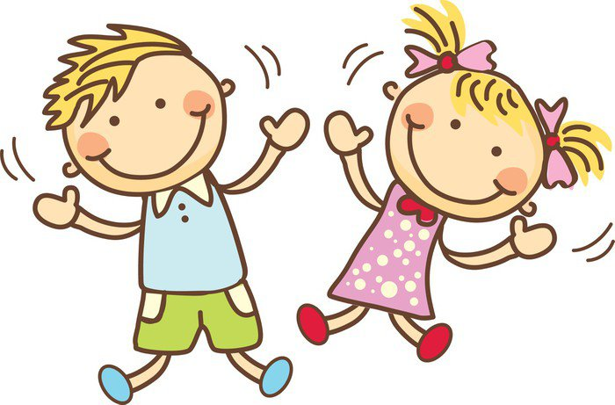

Dziecko na hasło: małe piłki podskakuje delikatnie na palcach, na hasło duże piłki podskakuje ciężko na całych stopach.

- Segregowanie piłek według wielkości.

Należy przygotować 7 piłek np. trzy duże i cztery małe, sznurek. Jeżeli w domu nie ma wystarczającej liczby piłek, to możemy wyciąć je z papieru lub kolorowej gazety, albo skorzystać z załącznika nr1.

Ze sznurka układamy dwie pętle i prosimy dziecko, aby posegregowało piłki, wkładając do jednej pętli duże, do drugiej małe piłki.

- Przeliczanie piłek.

Dziecko przelicza duże i małe piłki.

- Porównywanie liczby piłek.

Pytamy dziecko, których piłek jest więcej. Może odpowiedzieć od razu dobrze, może się pomylić. Jeśli odpowie dobrze sprawdźmy z dzieckiem o ile jest więcej danych piłek.
Układamy piłki w pary głośno mówiąc:

Pierwsza para – pierwsza duża pika z pierwszą małą piłką,

Druga para – druga duża piłka z drugą małą piłką …itd.

- Zabawa ruchowa z elementem toczenia.

Wyznaczamy miejsce do zabawy – będzie potrzebny tor, po którym dziecko przetoczy piłkę do celu, którym może być koło ułożone ze sznurka.

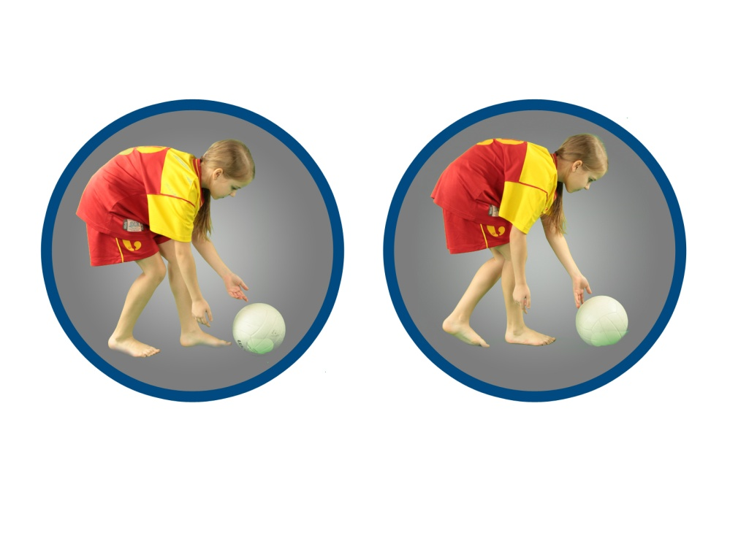
- Zabawa ruchowa „Tyle samo”.

Rodzic i dziecko stają naprzeciwko siebie w pewnej odległości. Rodzic klaszcze, dziecko słucha i liczy klaśnięcia, następnie przesuwa się do przodu o tyle kroków, ile było klaśnięć. Można oczywiście zamienić się rolami.

Miłej zabawy!
Załącznik nr 1

